Фрагменты размером 64х64 пикселя

Размер блока 4x1 Размер блока 8х2

Вложение – 256 бит Вложение – 64 бита

 

T = 5 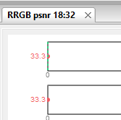

T = 12

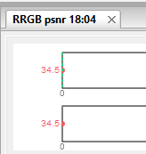 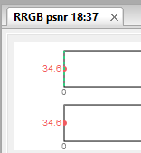

Фрагменты размером 64х64 пикселя

Размер блока 4x1 Размер блока 6х2

Вложение – 256 бит Вложение – 85 бит, 4 пикселя

 

T = 5 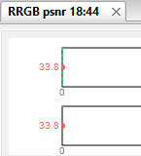

T = 12

 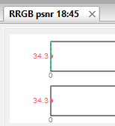

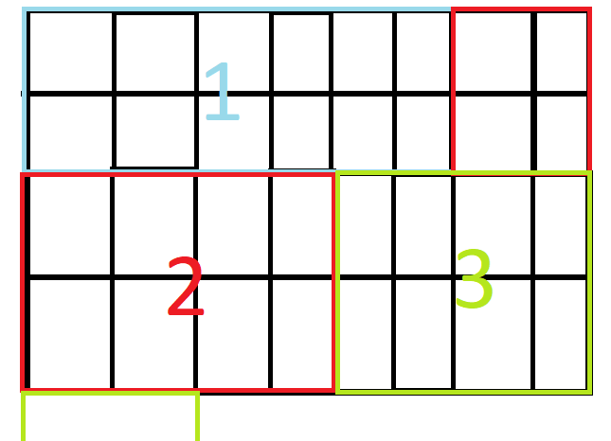

Фрагменты размером 64х64 пикселя

Размер блока 4x1 Размер блока 7х2

Вложение – 256 бит Вложение – 73 бита, 2 пикселя

 

T = 5 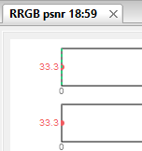

T = 16

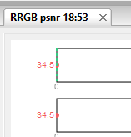 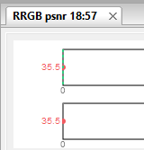

Фрагменты размером 64х64 пикселя

Размер блока 4x1 Размер блока 4х2

Вложение – 256 бит Вложение – 128 бита

 

T = 5 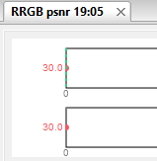

T = 14

